|  |
| --- |
|  |

**ПРЕДВАРИТЕЛЬНОЕ техническое задание**

СИСТЕМА УПРАВЛЕНИЯ ЗАКАЧКОЙ В НАГНЕТАТЕЛЬНУЮ СКВАЖИНУ НА ОСНОВЕ УСТЬЕВОГО ПОТОЧНОГО ЭЛЕКТРОГЕНЕРАТОРА

# Требования к конечному продукту

* 1. Результаты (продукты) НИОКР должны включать следующее:
     + - промышленный образец, прошедший опытно-промысловые испытания на объекте ПАО «Татнефть»;
       - критерии использования продукта, обеспечивающие выполнение требований назначения (п.2.2), например, в зависимости от КПД установки – граничные значения расходов жидкости и перепадов давления;
       - конструкторская и эксплуатационная документация на разработанные узлы, систему в целом, типоразмерный ряд установок (при наличии более одного типоразмера, обеспечивающего выполнение требований назначения (п.2.2): комплект чертежей, технические условия, инструкция по сборке, паспорт, руководство по эксплуатации.

# Технические требования к системе

## Состав системы

* + 1. Система должна включать следующие основные составные части (см. рисунок):
       - устройство снятия гидравлической энергии (турбинка);
       - устройство генерации электроэнергии, механически соединенное с турбинкой, либо являющееся непосредственно частью турбинки (3);
       - станция управления (5), содержащая преобразователь электроэнергии, программируемый логический контроллер, устройства ввода-вывода информации, вторичные устройства контрольно-измерительных приборов, устройство дистанционной передачи данных, разъемы для подключения потребителей вырабатываемой электроэнергии;
       - датчики давления перед турбинкой и после турбинки (4);
       - потребитель электроэнергии с регулируемой потребляемой мощностью (6).

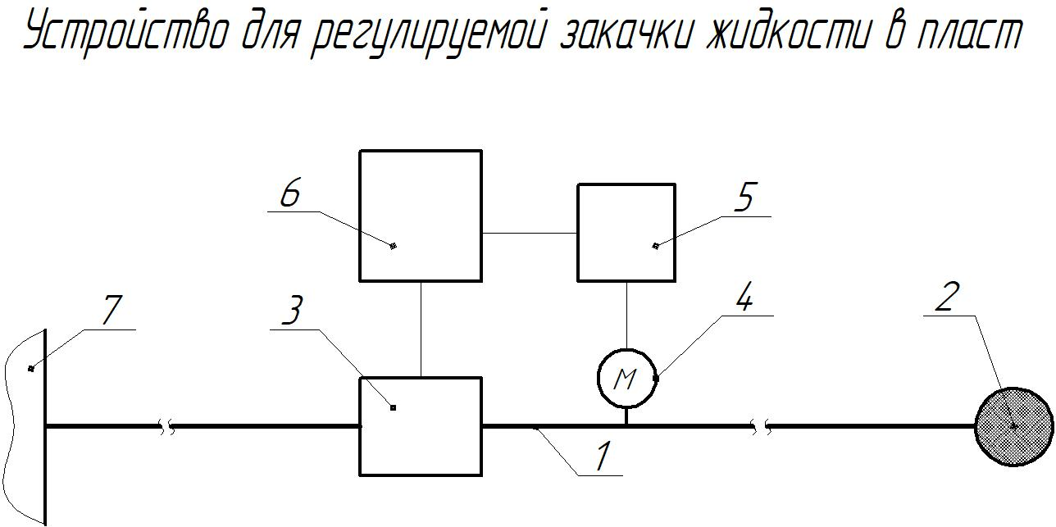

1 – трубопровод (манифольд нагнетательной скважины); 4 – манометры;

2 – нагнетательная скважина; 5 – станция управления;

3 – турбинка+генератор; 6 – регулируемая электронагрузка

Рис. 1. Состав системы.

* + 1. Окончательный состав изделия определяется при выполнении этапа разработки эскизного (технического) проекта.
  1. Требования назначения
     1. Назначение разработки:
* оперативное регулирование (стабилизация) закачки в нагнетательную скважину посредством автоматического управления гидравлическим сопротивлением;
* дистанционное регулирование (изменение режима) закачки в нагнетательную скважину посредством изменения гидравлического сопротивления;
* преобразование излишней (невостребованной) гидравлической энергии в электрическую с целью обеспечения системы электропитанием.
  + 1. Область применения – нагнетательные скважины системы ППД, оборудованные устьевыми штуцерами, ограничивающими закачку в скважину.

Таблица 1 – Основные показатели работы изделия

|  |  |
| --- | --- |
| Наименование показателя | Значение |
| Выходная мощность | Не менее 200 Вт |
| Рабочее давление | Не менее 21 МПа |
| Расход жидкости | До 250 м3/сут |
| pH воды | 4,5 – 8,5 |
| Содержание ТВЧ в воде | До 80 мг/л |
| Содержание нефтепродуктов в воде | До 150 мг/л |
| Содержание растворенного кислорода в воде | До0,5 |

## Требования надежности

### Наработка до отказа не менее 1000 сут.

### Срок службы не менее 10 лет.

### Гарантийный срок эксплуатации не менее 3 лет.

### Средний срок сохраняемости не менее 12 месяцев.

## Требования эргономики

* + 1. Конструкция установки должна соответствовать эргономическим требованиям по ГОСТ 12.2.049 для удобства и безопасности проведения работ при монтаже, эксплуатации и обслуживании.

## Требования к эксплуатации, хранению, удобству технического обслуживания и ремонта

* + 1. Быстроизнашиваемые детали должны быть легко заменяемыми.
    2. Условия хранения установки в части воздействия климатических факторов внешней среды – 5 (ОЖ4) по ГОСТ 15150.
    3. Установленный срок хранения без переконсервации – не менее 12 месяцев.

## Транспортирование

* + 1. Конструкция установки должна предусматривать возможность его транспортировки любым видом транспорта в соответствии с правилами перевозок, установленными для выбранных видов транспорта.
    2. Условия транспортирования установки в части воздействия климатических факторов внешней среды – 8 (ОЖ3) по ГОСТ 15150, в части воздействия механических факторов – С, Ж по ГОСТ 23170.

## Требования безопасности

* + 1. Конструкция установки и её отдельных составных частей должна обеспечивать безопасность работ при изготовлении, монтаже и эксплуатации в соответствии с требованиями:
* ГОСТ 12.2.003;
* федеральных норм и правил в области промышленной безопасности «Правила безопасности в нефтяной и газовой промышленности», утвержденных приказом Ростехнадзора № 534 от 15.12.2020 г.;
* технического регламента Таможенного союза «О безопасности машин и оборудования» № 010/2011 от 18.10.2011 г.
  + 1. Эксплуатационная документация на установку должна предусматривать, что рабочие и специалисты, участвующие в монтаже и эксплуатации, должны быть обучены и аттестованы в соответствии с постановлением РФ № 13 от 13.01.2023 г. «Об аттестации в области промышленной безопасности, по вопросам безопасности гидротехнических сооружений, безопасности в сфере электроэнергетики».
    2. Эксплуатационная документация на изделие должна предусматривать, что работники организаций, поднадзорных Федеральной службе по экологическому, технологическому и атомному надзору должны быть обучены и аттестованы в соответствии со [статьей 14.1 Федерального закона от 21.07.1997 г. № 116-ФЗ](javascript:;).
    3. Материалы деталей установки не должны содержать веществ, загрязняющих окружающую среду в процессе их утилизации.

## Требования стандартизации и унификации

* + 1. При разработке установки необходимо максимально использовать стандартные детали и соединения, обеспечить унификацию с существующим на российском рынке и применяемым в ПАО «Татнефть» оборудованием и материалами.
    2. Материалы и покупные изделия, применяемые при изготовлении элементов системы, должны соответствовать требованиям действующих на них стандартов и технических условий

## Требования технологичности

* + 1. Конструкция составных частей, узлов и деталей должна позволять их изготовление с помощью существующего оборудования машиностроительных предприятий, обеспечивать удобство монтажа и демонтажа, технического обслуживания и ремонта в процессе эксплуатации.